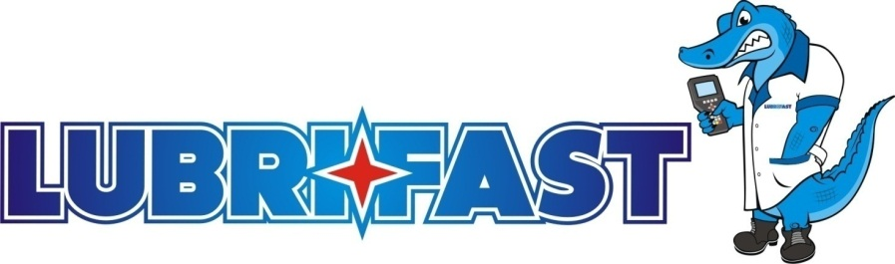

LOS MOCHIS SINALOA DICIEMBRE 26 DE 2018

KURODA

RAM 700

POR MEDIO DE L A PRESENTE LE COTIZO LO SIGUIENTE:

1 AFINACION MAYOR $ 2,600.00

SUBTOTAL $ 2,600.00

IVA $ 450.00

TOTAL $ 3,050.00

INCLUYE: LIMPIEZA DE INYECTORES (POR MEDIO DE BOYA), LIMPIEZA DE CUERPO DE ACELERACION, BUJIAS, ACEITE, FILTRO DE ACEITE, FILTRO DE AIRE DE MOTOR, MANO DE OBRA.

CHEQUEO GENERAL. LAVADO Y ASPIRADO, GRATIS.

PRECIOS DE CONTADO